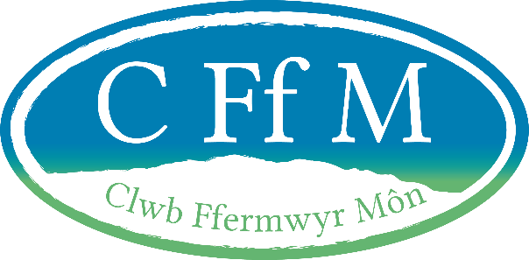
Ffurlen Aelodaeth 2021-2022

Os ydych chi'n cwblhau â llaw, cwblhewch mewn inc glas/du mewn LLYTHERENNAU BRAS.
Enw Llawn
Cyfeiriad
Côd Post
Cyfeiriad e-bost
Rhif Ffôn
Rhif Ffôn Symudol

Llofnod _ _ _ _ _ _ _ _ _ _ _ _ _ Dyddiad _ _ _ _ _ _ _ _ _

Rhaid dychwelyd y ffurflenni wedi'u llenwi i Ceinwen Parry ynghyd â thalu aelodaeth o £20 am y flwyddyn.  Am wybodaeth bellach cysylltwch â Ceinwen ar  07444 801705 neu e-bost: Cffm2021@btinternet.com | C Parry  11 Bryn Ffynnon  Star  Ynys Môn  LL60 6BA

Ni chaiff eich manylion eu rhannu ag unrhyw drydedd parti at ddibenion marchnata

